2025年云南高考真题化学试题
学校:___________姓名：___________班级：___________考号：___________

一、单选题
1．画中有“化”，多彩中华。下列叙述正确的是
A．岩彩壁画颜料所用贝壳粉，主要成分属于硅酸盐
B．油画颜料调和剂所用核桃油，属于有机高分子
C．竹胎漆画颜料赭石的主要成分氧化铁，耐酸、碱
D．水墨画墨汁的主要成分碳，常温不易被氧化
2．下列化学用语或图示表示正确的是
A．${\text{NH}}_{3}$的VSEPR模型：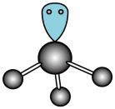
B．${\text{Na}}_{2}\text{S}$的电子式：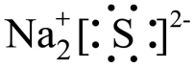
C．Cl的原子结构示意图：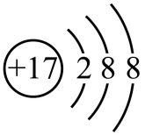
D．${\text{Al}}_{2}{\left({\text{SO}}_{4}\right)}_{3}$溶于水的电离方程式：${\text{Al}}_{2}{\left({\text{SO}}_{4}\right)}_{3}⇌2{\text{Al}}^{3+}+3{\text{SO}}_{4}^{2−}$
3．下列化学方程式错误的是
A．煤制水煤气：$\text{C}+{\text{H}}_{2}\text{O}\left(\text{g}\right)\begin{aligned}\underline{\underline{高温}} \\ \end{aligned}\text{CO}+{\text{H}}_{2}$
B．${\text{Na}}_{2}{\text{O}}_{2}$供氧：$2{\text{Na}}_{2}{\text{O}}_{2}+2{\text{CO}}_{2}=2{\text{Na}}_{2}{\text{CO}}_{3}+{\text{O}}_{2}$
C．覆铜板制作印刷电路板：$2{\text{FeCl}}_{3}+3\text{Cu}=3{\text{CuCl}}_{2}+2\text{Fe}$
D．铅酸蓄电池放电：$\text{Pb}+{\text{PbO}}_{2}+2{\text{H}}_{2}{\text{SO}}_{4}=2{\text{PbSO}}_{4}+2{\text{H}}_{2}\text{O}$
4．${\text{N}}_{\text{A}}$为阿伏加德罗常数的值。下列说法正确的是
A．$22.4{\text{LCH}}_{4}$中原子的数目为$5{\text{N}}_{\text{A}}$
B．${\text{1mol}}^{\text{18}}\text{O}$所含中子的数目为$\text{10}{\text{N}}_{\text{A}}$
C．$28\text{gFe}$粉和足量S完全反应，转移电子的数目为$1.5{\text{N}}_{\text{A}}$
D．$0.1\text{L}12\text{mol}⋅{\text{L}}^{−1}$盐酸与足量${\text{MnO}}_{2}$反应，生成${\text{Cl}}_{2}$的数目为$0.3{\text{N}}_{\text{A}}$
5．下列装置(省略部分夹持装置)或操作正确的是
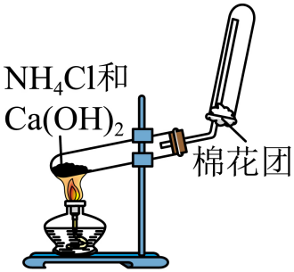 | 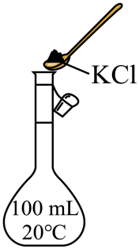
A．制备${\text{NH}}_{3}$ | B．配制$100\text{mL}1.00\text{mol}⋅{\text{L}}^{−1}\text{KCl}$溶液
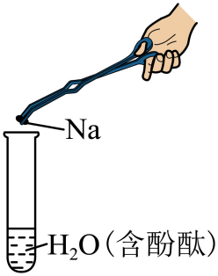 | 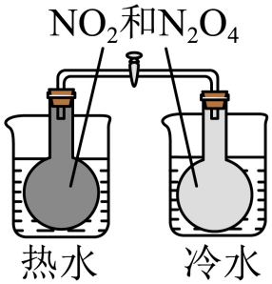
C．探究Na与${\text{H}}_{2}\text{O}$反应 | D．探究温度对化学平衡的影响
A．A B．B C．C D．D
6．化合物Z是某真菌的成分之一，结构如图。下列有关该物质说法错误的是
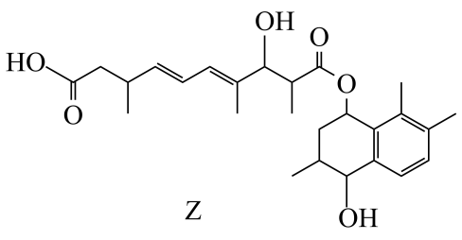
A．可形成分子间氢键
B．与乙酸、乙醇均能发生酯化反应
C．能与${\text{NaHCO}}_{3}$溶液反应生成${\text{CO}}_{2}$
D．$1\text{molZ}$与${\text{Br}}_{2}$的${\text{CCl}}_{4}$溶液反应消耗$5{\text{molBr}}_{2}$
7．稻壳制备纳米Si的流程图如下。下列说法错误的是
A．${\text{SiO}}_{2}$可与NaOH溶液反应
B．盐酸在该工艺中体现了还原性
C．高纯Si可用于制造硅太阳能电池
D．制备纳米Si：${\text{SiO}}_{2}+2\text{Mg}\begin{aligned}\underline{\underline{650℃}} \\ \end{aligned}\text{Si}+2\text{MgO}$
8．某化学兴趣小组设计如下实验装置，通过测定反应前后质量的变化，验证${\text{NaNO}}_{3}$固体在酒精灯加热条件下，受热分解的气态产物。
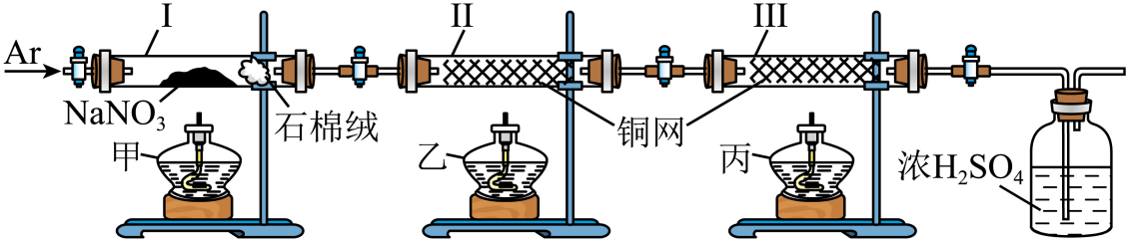
实验步骤：先缓慢通入Ar气，排尽装置内空气；关闭Ⅰ左侧阀门，点燃酒精灯；一段时间后，Ⅱ中灼热的铜网变黑，熄灭酒精灯甲；再次缓慢通入Ar气……
下列说法错误的是
A．实验步骤中，点燃酒精灯的顺序为甲、乙、丙
B．整个过程中，若Ⅲ中灼热的铜网未变黑，则说明生成的${\text{O}}_{2}$在Ⅱ中反应完全
C．实验结束后，若Ⅰ中减少的质量等于Ⅱ中增加的质量，则分解的气态产物只有${\text{O}}_{2}$
D．${\text{NaNO}}_{3}$应远离热源、可燃物，并与还原性物质分开存放
9．钙霞石是一种生产玻璃陶瓷的原料，所含M、Q、R、T、X、Y、Z为原子序数依次增大的前20号主族元素，M是原子半径最小的元素，Q是形成物质种类最多的元素，R是地壳中含量最高的元素，T、X、Y同周期，Q、X均与Y相邻，Z的原子序数等于M、R和T的原子序数之和。下列说法正确的是
A．M与Z可形成离子化合物 B．原子半径：$\text{R}<\text{T}<\text{X}$
C．${\text{QR}}_{2}$是极性分子 D．电负性：$\text{Y}<\text{R}<\text{Q}$
10．铜催化下，由${\text{CO}}_{2}$电合成正丙醇的关键步骤如图。下列说法正确的是
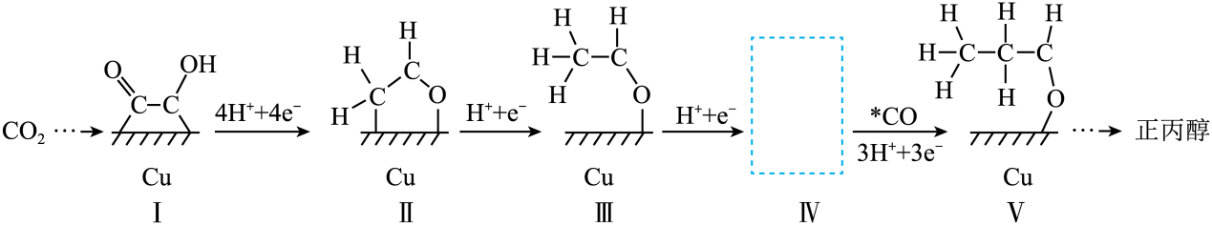
A．Ⅰ到Ⅱ的过程中发生氧化反应 B．Ⅱ到Ⅲ的过程中有非极性键生成
C．Ⅳ的示意图为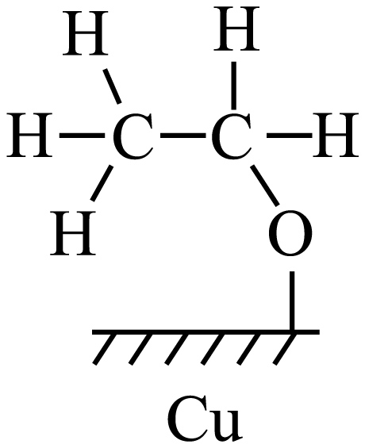 D．催化剂Cu可降低反应热
11．一种用双极膜电渗析法卤水除硼的装置如图所示，双极膜中${\text{H}}_{2}\text{O}$解离的${\text{H}}^{+}$和${\text{OH}}^{−}$在电场作用下向两极迁移。除硼原理：${\left[\text{B}{\left(\text{OH}\right)}_{4}\right]}^{−}+{\text{H}}^{+}=\text{B}{\left(\text{OH}\right)}_{3}+{\text{H}}_{2}\text{O}$。下列说法错误的是
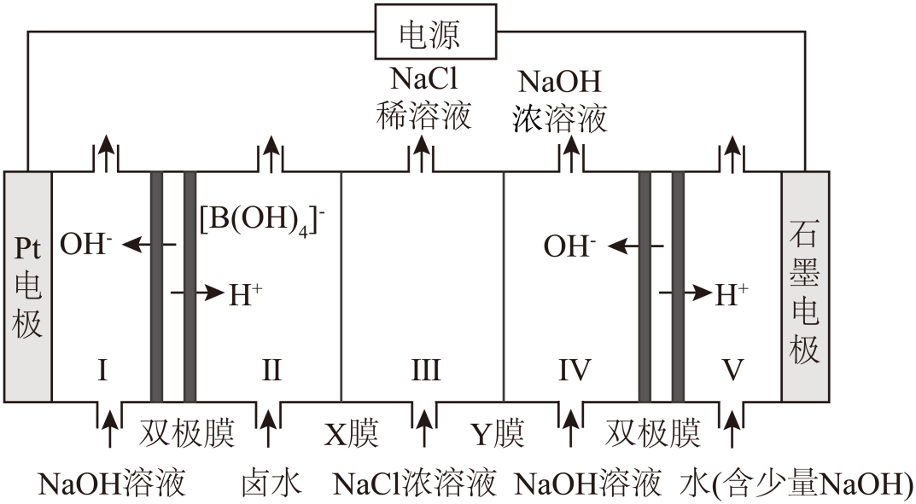
A．Pt电极反应：$4{\text{OH}}^{−}−4{\text{e}}^{−}={\text{O}}_{2}↑+2{\text{H}}_{2}\text{O}$
B．外加电场可促进双极膜中水的电离
C．Ⅲ室中，X膜、Y膜分别为阳离子交换膜和阴离子交换膜
D．Ⅳ室每生成$1\text{molNaOH}$，同时Ⅱ室最多生成$1\text{molB}{\left(\text{OH}\right)}_{3}$
12．Be及其化合物的转化关系如图。下列说法错误的是
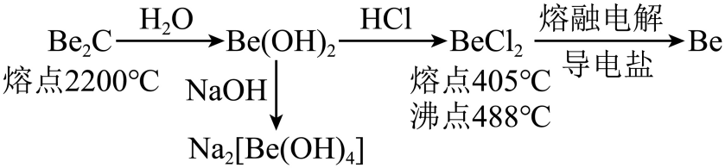
A．$\text{Be}{\left(\text{OH}\right)}_{2}$是两性氢氧化物
B．${\text{Be}}_{2}\text{C}$和${\text{BeCl}}_{2}$的晶体类型相同
C．${\text{Na}}_{2}\left[\text{Be}{\left(\text{OH}\right)}_{4}\right]$中Be原子的杂化方式为${\text{sp}}^{3}$
D．${\text{Be}}_{2}\text{C}$与${\text{H}}_{2}\text{O}$反应：${\text{Be}}_{2}\text{C}+4{\text{H}}_{2}\text{O}=2\text{Be}{\left(\text{OH}\right)}_{2}+{\text{CH}}_{4}↑$
13．$\left({\text{Li}}_{0.45}{\text{La}}_{0.85}\right){\text{ScO}}_{3}$是优良的固态电解质材料，${\text{Ce}}^{4+}$取代部分${\text{La}}^{3+}$后产生空位，可提升${\text{Li}}^{+}$传导性能。取代后材料的晶胞结构示意图(${\text{O}}^{2−}$未画出)及其作为电解质的电池装置如下。下列说法错误的是
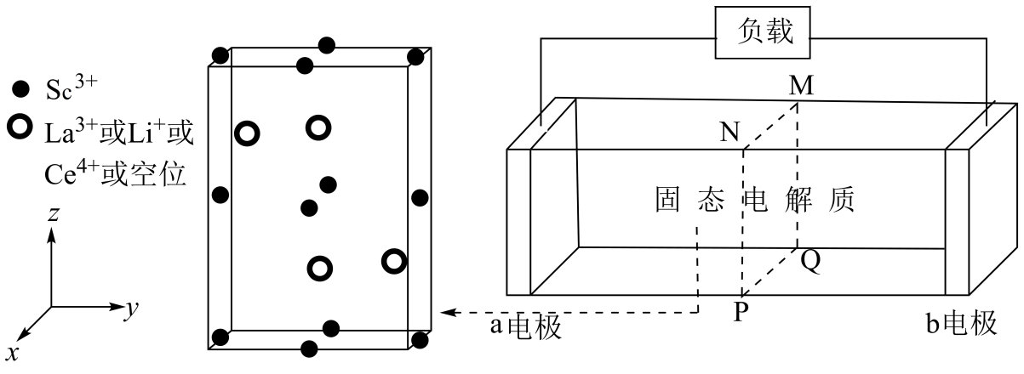
A．每个晶胞中${\text{O}}^{2−}$个数为12
B．该晶胞在yz平面的投影为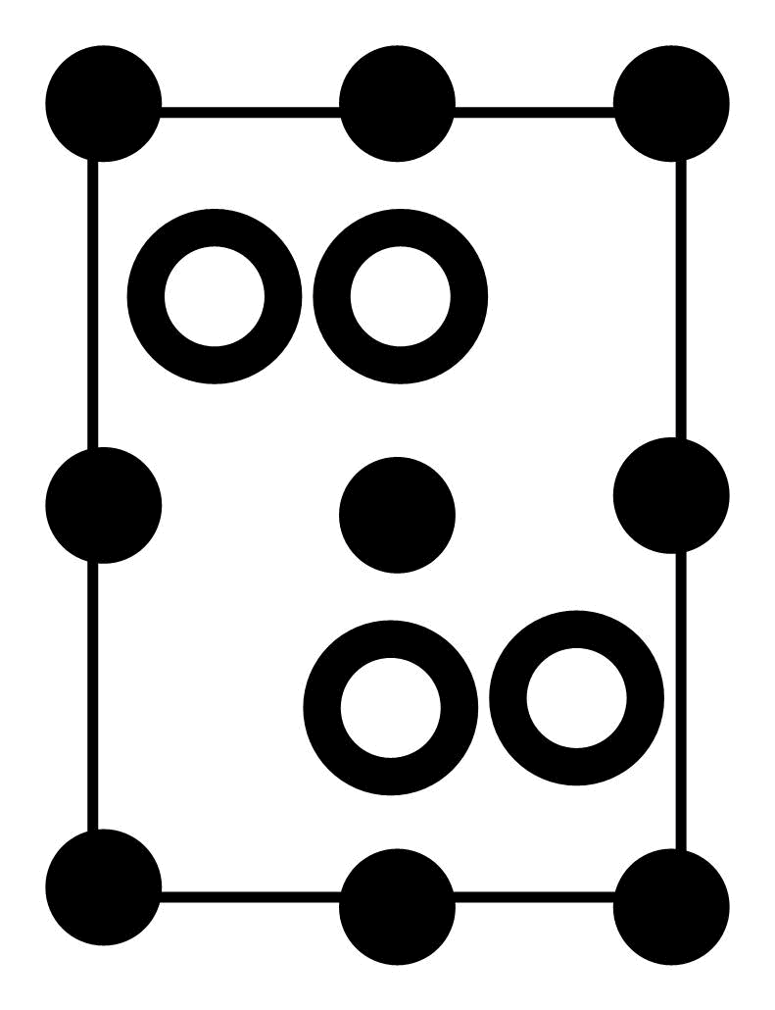
C．${\text{Ce}}^{4+}$取代后，该电解质的化学式为$\left({\text{Li}}_{0.45}{\text{La}}_{0.85−\text{y}}{\text{Ce}}_{\text{y}}\right){\text{ScO}}_{3}$
D．若只有${\text{Li}}^{+}$发生迁移，外电路转移的电子数与通过截面MNPQ的${\text{Li}}^{+}$数目相等
14．甲醛法测定${\text{NH}}_{4}^{+}$的反应原理为$4{\text{NH}}_{4}^{+}+6\text{HCHO}={\left({\text{CH}}_{2}\right)}_{6}{\text{N}}_{4}{\text{H}}^{+}+3{\text{H}}^{+}+6{\text{H}}_{2}\text{O}$。取含${\text{NH}}_{4}\text{Cl}$的废水浓缩至原体积的$\frac{1}{10}$后，移取20.00mL，加入足量甲醛反应后，用$0.01000\text{mol}⋅{\text{L}}^{−1}$的NaOH标准溶液滴定。滴定曲线如图1，含氮微粒的分布分数$\text{δ}$与pH关系如图2[比如：$\text{δ}\left[{\left({\text{CH}}_{2}\right)}_{6}{\text{N}}_{4}{\text{H}}^{+}\right]=\frac{\text{c}\left[{\left({\text{CH}}_{2}\right)}_{6}{\text{N}}_{4}{\text{H}}^{+}\right]}{\text{c}\left[{\left({\text{CH}}_{2}\right)}_{6}{\text{N}}_{4}{\text{H}}^{+}\right]+\text{c}\left[{\left({\text{CH}}_{2}\right)}_{6}{\text{N}}_{4}\right]}$]。下列说法正确的是
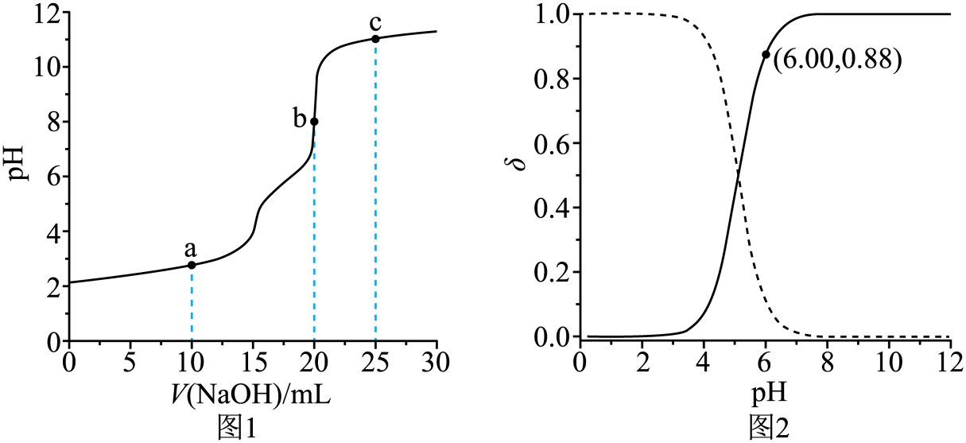
A．废水中${\text{NH}}_{4}^{+}$的含量为$20.00\text{mg}⋅{\text{L}}^{−1}$
B．c点：$\text{c}\left[{\left({\text{CH}}_{2}\right)}_{6}{\text{N}}_{4}{\text{H}}^{+}\right]+\text{c}\left({\text{H}}^{+}\right)=\text{c}\left({\text{OH}}^{−}\right)$
C．a点：$\text{c}\left[{\left({\text{CH}}_{2}\right)}_{6}{\text{N}}_{4}{\text{H}}^{+}\right]>\text{c}\left({\text{H}}^{+}\right)>\text{c}\left({\text{OH}}^{−}\right)>\text{c}\left[{\left({\text{CH}}_{2}\right)}_{6}{\text{N}}_{4}\right]$
D．${\left({\text{CH}}_{2}\right)}_{6}{\text{N}}_{4}{\text{H}}^{+}⇌{\left({\text{CH}}_{2}\right)}_{6}{\text{N}}_{4}+{\text{H}}^{+}$的平衡常数$\text{K}≈7.3×{10}^{−6}$

二、解答题
15．从褐铁矿型金-银矿(含Au、Ag、${\text{Fe}}_{2}{\text{O}}_{3}$、${\text{MnO}}_{2}$、CuO、${\text{SiO}}_{2}$等)中提取Au、Ag，并回收其它有价金属的一种工艺如下：
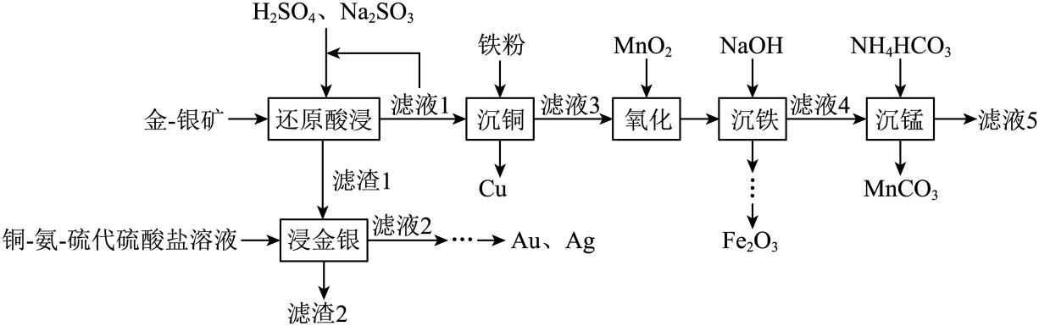
已知：①金-银矿中Cu、Mn元素的含量分别为0.19%、2.35%。
②25℃时，$\text{Mn}{\left(\text{OH}\right)}_{2}$的${\text{K}}_{\text{sp}}$为$1.9×{10}^{−13}$。
回答下列问题：
(1)基态Cu原子的价层电子排布式为 。
(2)“还原酸浸”时，${\text{MnO}}_{2}$反应的离子方程式为 。
(3)“浸金银”时，Au溶解涉及的主要反应如下：
①$\text{Au}+5{\text{S}}_{2}{\text{O}}_{3}^{2−}+{\left[\text{Cu}{\left({\text{NH}}_{3}\right)}_{4}\right]}^{2+}={\left[\text{Au}{\left({\text{S}}_{2}{\text{O}}_{3}\right)}_{2}\right]}^{3−}+{\left[\text{Cu}{\left({\text{S}}_{2}{\text{O}}_{3}\right)}_{3}\right]}^{5−}+4{\text{NH}}_{3}$
②$4{\left[\text{Cu}{\left({\text{S}}_{2}{\text{O}}_{3}\right)}_{3}\right]}^{5−}+16{\text{NH}}_{3}+{\text{O}}_{2}+2{\text{H}}_{2}\text{O}=4{\left[\text{Cu}{\left({\text{NH}}_{3}\right)}_{4}\right]}^{2+}+4{\text{OH}}^{−}+12{\text{S}}_{2}{\text{O}}_{3}^{2−}$
上述过程中的催化剂为 。
(4)“沉铜”前，“滤液1”多次循环的目的为 。
(5)根据“还原酸浸”“氧化”，推断${\text{Fe}}^{3+}、{\text{Cu}}^{2+}、{\text{MnO}}_{2}$的氧化性由强到弱的顺序为 。
(6)25℃“沉铁”后，调节“滤液4”的pH至8.0，无$\text{Mn}{\left(\text{OH}\right)}_{2}$析出，则$\text{c}\left({\text{Mn}}^{2+}\right)≤$ $\text{mol}⋅{\text{L}}^{−1}$。
(7)一种锑锰$\left({\text{Mn}}_{3}\text{Sb}\right)$合金的立方晶胞结构如图。
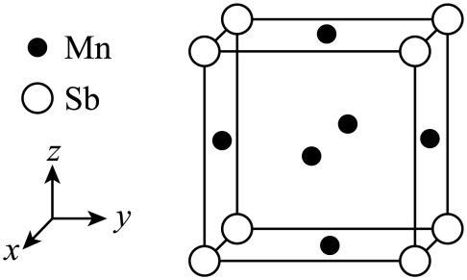
①该晶胞中，每个Sb周围与它最近且相等距离的Mn有 个。
②${\text{N}}_{\text{A}}$为阿伏加德罗常数的值，晶胞边长为anm，则晶体的密度为 $\text{g}⋅{\text{cm}}^{−\text{3}}$(列出计算式即可)。
16．三氟甲基亚磺酸锂$\left({\text{M}}_{\text{r}}=140\right)$是我国科学家通过人工智能设计开发的一种锂离子电池补锂剂，其合成原理如下：
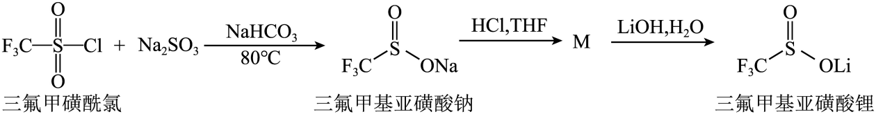
实验步骤如下：
Ⅰ．向A中加入$3.5{\text{gNaHCO}}_{3}、5.2{\text{gNa}}_{2}{\text{SO}}_{3}$和20.0mL蒸馏水，搅拌下逐滴加入2.1mL(3.3g)三氟甲磺酰氯$\left({\text{M}}_{\text{r}}=168.5\right)$，有气泡产生(装置如图，夹持及加热装置省略)。80℃下反应3h后，减压蒸除溶剂得浅黄色固体。
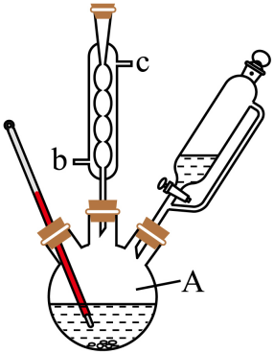
Ⅱ．向上述所得固体中加入10.0mL四氢呋喃(THF)，充分搅拌后，加入无水${\text{Na}}_{2}{\text{SO}}_{4}$，振荡，抽滤、洗涤。将所得滤液减压蒸除THF，得黏稠状固体。加入适量乙醇进行重结晶。
Ⅲ．将所得三氟甲基亚磺酸钠和3.0mLTHF加入圆底烧瓶中，搅拌溶解后逐滴加入足量浓盐酸，析出白色固体。抽滤、洗涤。
Ⅳ．将滤液转入圆底烧瓶中，加入2.0mL蒸馏水和过量LiOH。室温搅拌反应1h后，减压蒸除溶剂，得粗产品。加入适量乙醇进行重结晶，得产品1.1g。
已知：THF是一种有机溶剂，与水任意比互溶。
回答下列问题：
(1)仪器A的名称为 ，冷凝管中冷却水应从 (填“b”或“c”)口通入。
(2)步骤Ⅰ反应中有气泡产生，其主要成分为 。
(3)步骤Ⅱ中第一次洗涤的目的是 。
(4)步骤Ⅲ中发生反应的化学方程式为 ，判断加入浓盐酸已足量的方法为 。
(5)步骤Ⅳ中加入蒸馏水的作用是 。
(6)三氟甲基亚磺酸锂的产率为 (保留至0.01%)。
17．我国科学家研发出一种乙醇(沸点78.5℃)绿色制氢新途径，并实现高附加值乙酸(沸点118℃)的生产，主要反应为：
Ⅰ．${\text{C}}_{2}{\text{H}}_{5}\text{OH}\left(\text{g}\right)+{\text{H}}_{2}\text{O}\left(\text{g}\right)=2{\text{H}}_{2}\left(\text{g}\right)+{\text{CH}}_{3}\text{COOH}\left(\text{g}\right)$ ${\text{ΔH}}_{1}$ ${\text{K}}_{p1}$
Ⅱ．${\text{C}}_{2}{\text{H}}_{5}\text{OH}\left(\text{g}\right)={\text{CH}}_{3}\text{CHO}\left(\text{g}\right)+{\text{H}}_{2}\left(\text{g}\right)$ ${\text{ΔH}}_{2}=+68.7\text{kJ}⋅{\text{mol}}^{−1}$
回答下列问题：
(1)乙醇可由秸秆生产，主要过程为
秸秆$\overset{预处理}{→}$纤维素$\overset{水解}{→}$ $\overset{发酵}{→}$乙醇
(2)对于反应Ⅰ：
①已知${\text{CH}}_{3}\text{CHO}\left(\text{g}\right)+{\text{H}}_{2}\text{O}\left(\text{g}\right)={\text{H}}_{2}\left(\text{g}\right)+{\text{CH}}_{3}\text{COOH}\left(\text{g}\right)$ $\text{ΔH}=−24.3\text{kJ}⋅{\text{mol}}^{−1}$则${\text{ΔH}}_{1}=$ $\text{kJ}⋅{\text{mol}}^{−1}$。
②一定温度下，下列叙述能说明恒容密闭容器中反应达到平衡状态的是 (填标号)。
A．容器内的压强不再变化
B．混合气体的密度不再变化
C．${\text{CH}}_{3}\text{COOH}$的体积分数不再变化
D．单位时间内生成$1{\text{molH}}_{2}\text{O}$，同时消耗$2{\text{molH}}_{2}$
③反应后从混合气体分离得到${\text{H}}_{2}$，最适宜的方法为 。
(3)恒压100kPa下，向密闭容器中按$\text{n}\left({\text{H}}_{2}\text{O}\right):\text{n}\left({\text{C}}_{2}{\text{H}}_{5}\text{OH}\right)=9:1$投料，产氢速率和产物的选择性随温度变化关系如图1，关键步骤中间体的能量变化如图2。[比如：乙酸选择性$=\frac{\text{n(}生成的乙酸\text{)}}{\text{n(}转化的乙醇\text{)}}×100\text{\%}$]
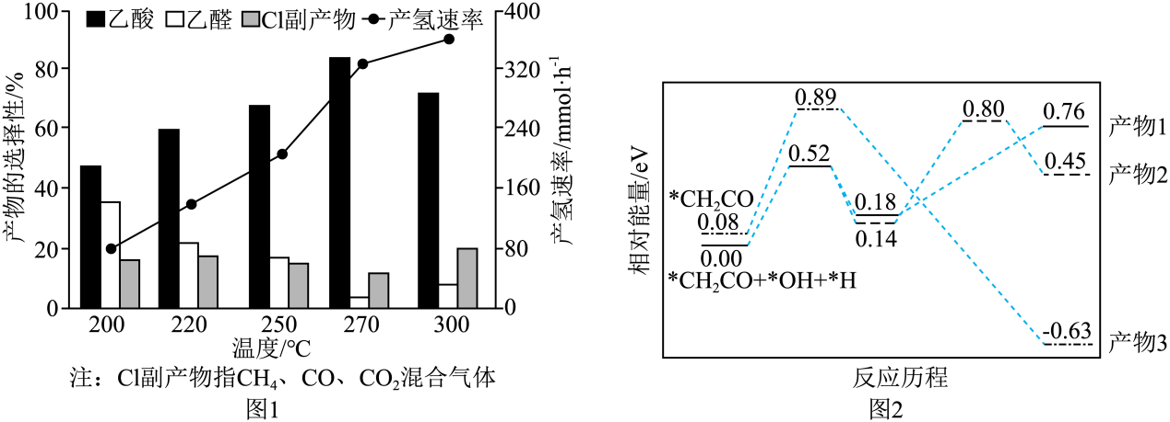
①由图1可知，反应Ⅰ最适宜的温度为270℃，原因为 。
②由图中信息可知，乙酸可能是 (填“产物1”“产物2”或“产物3”)。
③270℃时，若该密闭容器中只发生反应Ⅰ、Ⅱ，平衡时乙醇的转化率为90%，乙酸的选择性为80%，则$\text{p}\left({\text{CH}}_{\text{3}}\text{COOH}\right):\text{p}\left({\text{C}}_{\text{2}}{\text{H}}_{\text{5}}\text{OH}\right)=$ ，平衡常数${\text{K}}_{\text{p}1}=$ $\text{kPa}$(列出计算式即可；用平衡分压代替平衡浓度计算，分压=总压×物质的量分数)。
18．化合物L是某中药的活性成分。一种合成路线如下(略去部分试剂与反应条件，忽略立体化学)。
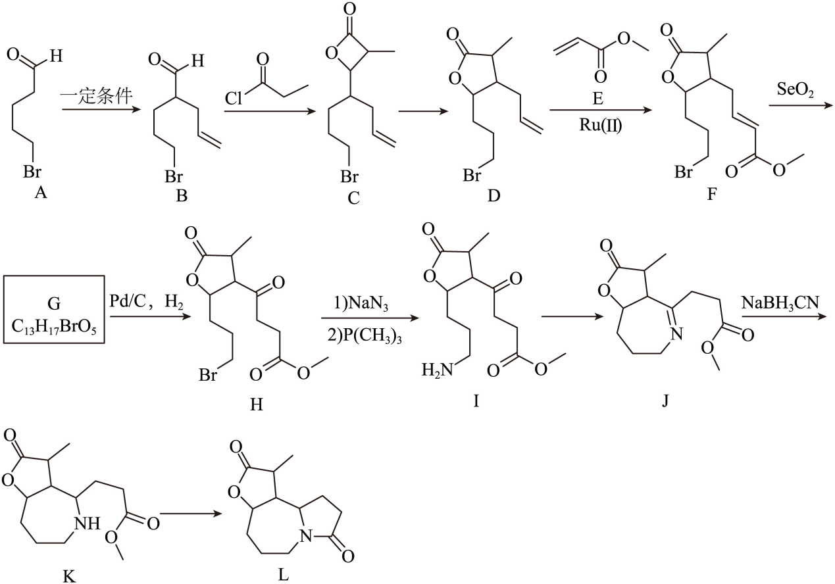
已知：在Ru(Ⅱ)的催化下，端烯烃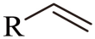和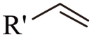生烯烃复分解反应得到产物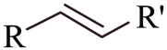。
回答下列问题：
(1)A中含氧官能团的名称为 。
(2)对比C和D的结构，可以推知C和D的 (填标号)不相同。
a．分子式 b．质谱图中的碎片峰 c．官能团
(3)D→F中另一产物的化学名称为 。
(4)E发生加聚反应，产物的结构简式为 。
(5)F→G的反应类型为 。
(6)羰基具有较强的极性。I→J经历了加成和消去的过程，其中间体的结构简式为 (填标号)。
a． 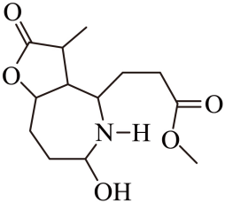 b． 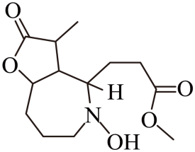 c． 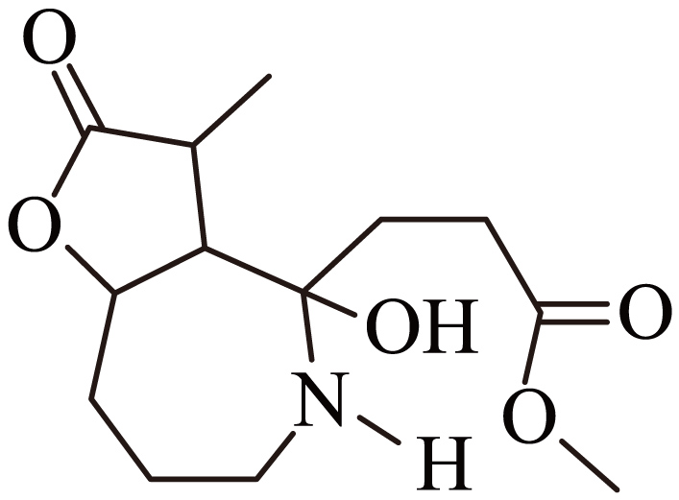 d．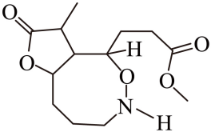
(7)$\text{K}→\text{L}$的化学方程式为 。
(8)写出一种满足下列条件的L的同分异构体的结构简式 (不考虑立体异构)。
①能与${\text{FeCl}}_{3}$发生显色反应；1mol该物质与足量NaOH溶液反应，消耗3molNaOH。
②核磁共振氢谱显示6组峰，且峰面积比为$9:2:2:2:1:1$。
③含有酯基和氨基(或取代的氨基，$−\text{NR''R'''}$，$\text{R''}$和$\text{R'''}$可以是H或烃基)。

《2025年云南高考真题化学试题》参考答案
题号 | 1 | 2 | 3 | 4 | 5 | 6 | 7 | 8 | 9 | 10
答案 | D | A | C | B | D | D | B | A | A | C
题号 | 11 | 12 | 13 | 14
答案 | C | B | C | D

1．D
【详解】A．贝壳粉的主要成分是碳酸钙，属于碳酸盐，A错误；
B．核桃油属于油脂，分子量较小，不属于有机高分子，B错误；
C．氧化铁（Fe₂O₃）能与酸反应，不耐酸，C错误；
D．碳在常温下化学性质稳定，不易被氧化，D正确；
故选D。
2．A
【详解】A．${\text{NH}}_{3}$的中心原子价层电子对数为3+$\frac{1}{2}\left(5−3×1\right)$=4，且含有1个孤电子对，VSEPR模型为四面体形，A正确；
B．硫化钠是离子化合物，电子式：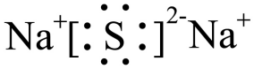，B错误；
C．氯是第17号元素，Cl原子结构示意图为：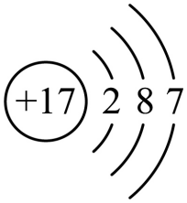，C错误；
D．${\text{Al}}_{2}{\left({\text{SO}}_{4}\right)}_{3}$是强电解质，溶于水完全电离，电离方程式：${\text{Al}}_{2}{\left({\text{SO}}_{4}\right)}_{3}\text{=}2{\text{Al}}^{3+}+3{\text{SO}}_{4}^{2−}$，D错误；
故选A。
3．C
【详解】A．煤在高温下与水蒸气反应生成CO和H₂，方程式正确，A正确；
B．过氧化钠与二氧化碳反应生成碳酸钠和氧气，方程式书写正确，B正确；
C．FeCl₃与Cu反应时，Fe³⁺被还原为Fe²⁺而非单质Fe，正确反应为2FeCl₃+Cu=2FeCl₂+CuCl₂，C错误；
D．铅酸蓄电池放电时，Pb和PbO₂与硫酸反应生成PbSO₄和H₂O，方程式正确，D正确；
故选C。
4．B
【详解】A．未指明气体是否处于标准状况，22.4L CH₄的物质的量无法确定为1mol，因此原子数目无法确定为5N_{A}，A错误；
B．¹⁸O的中子数为18-8=10，1mol¹⁸O含10mol中子，数目为10N_{A}，B正确；
C．28g Fe（0.5mol）与S反应生成FeS，Fe的氧化态为+2，转移电子数为0.5×2=1mol=1N_{A}，而非1.5N_{A}，C错误；
D．浓盐酸与MnO₂反应时，随反应进行浓度降低，反应停止，实际生成Cl₂的物质的量小于理论值0.3mol，D错误；
故选B。
5．D
【详解】A．${\text{NH}}_{\text{4}}\text{Cl}$和$\text{Ca}{\left(\text{OH}\right)}_{\text{2}}$固体混合物加热制取氨气，试管口要略向下倾斜，A错误；
B．配制$100\text{mL}1.00\text{mol}⋅{\text{L}}^{−1}\text{KCl}$溶液，应在烧杯中溶解KCl固体，B错误；
C．小块的Na与水反应可以在试管中进行，不能用坩埚钳来夹持金属钠，应当用镊子，C错误；
D．两个烧杯中分别盛有热水和冰水，可以通过观察气体的颜色深浅来探究温度对2NO₂(红棕色)$⇌$N₂O₄(无色)平衡的影响，D正确；
故选D。
6．D
【详解】A．分子中存在-OH和-COOH，可以形成分子间氢键-O-H…O，A正确；
B．含有醇-OH，可以和乙酸发生酯化反应，含有-COOH，可以和乙醇发生酯化反应，B正确；
C．分子中含有-COOH，可以和NaHCO₃反应产生CO₂，C正确；
D．分子中只有碳碳双键能和Br₂的CCl₄溶液中的Br₂反应，分子中含2个碳碳双键，1molZ可以和Br₂的CCl₄反应消耗2molBr₂，D错误；
答案选D。
7．B
【分析】稻壳在一定条件下制备纳米SiO₂，纳米SiO₂和Mg在650℃发生置换反应生成MgO和纳米Si，加盐酸将MgO转化为MgCl₂，过滤、洗涤、干燥得到纳米Si。
【详解】A．SiO₂是酸性氧化物，与NaOH反应生成Na₂SiO₃和H₂O，A正确；
B．盐酸参与的反应为：MgO+2HCl=MgCl₂+H₂O，该反应是非氧化还原反应，盐酸体现酸性，没有体现还原性，B错误；
C．高纯硅可以将太阳能转化为电能，故可用于制硅太阳能电池，C正确；
D．SiO₂和Mg在650℃条件下发生置换反应得到MgO和纳米Si，反应的化学方程式为${\text{SiO}}_{\text{2}}\text{+2Mg}\begin{aligned}\underline{\underline{\text{650}℃}} \\ \end{aligned}\text{Si+2MgO}$，D正确；
答案选B。
8．A
【分析】先缓慢通入Ar气，排尽装置内空气，防止对实验造成干扰，关闭Ⅰ左侧阀门，先后点燃乙、丙、甲处酒精灯，一段时间后，Ⅰ中灼热的铜网变黑，说明NaNO₃分解产生了O₂，熄灭酒精灯甲，再次缓慢通入Ar气，使NaNO₃分解产生的气态产物全部排尽，浓硫酸用于防止空气中的水蒸气进入装置干扰实验。
【详解】A．一段时间后，Ⅱ中灼热的铜网变黑，说明NaNO₃分解产生了O₂，为确保能准确测定产生的氧气的质量，应先点燃乙处酒精灯，再点燃丙处酒精灯，最后点燃甲处酒精灯，A错误；
B．Ⅱ、Ⅲ中Cu均能和氧气反应生成黑色的CuO，整个过程中，若Ⅱ中灼热的铜网未变黑，则说明生成的O₂在Ⅱ中反应完全，B正确；
C．Ⅱ中的Cu只能吸收O₂，实验结束后，若Ⅰ中减少的质量等于Ⅱ中增加的质量，则分解的气态产物只有O₂，C正确；
D．由该实验可知NaNO₃受热易分解产生氧化剂、助燃性气体O₂，故NaNO₃应远离热源、可燃物，并与还原性物质分开存放，D正确；
答案选A。
9．A
【分析】M是原子半径最小的为H，Q是形成物质种类最多，则为C， R是地壳中含量最高，为O， T、X、Y同周期且原子序数递增。Q（C）和X均与Y相邻，结合Z的原子序数Z = M + R + T = 1 + 8 + T，Z ≤ 20，得T = 11（Na），Z = 20（Ca）。又因为T、X、Y同周期，Q、X均与Y相邻，可推出 Q（C）与Y（Si）同主族相邻，X（Al）与Y（Si）相邻且T（Na）、X（Al）、Y（Si）同属第三周期， 故推出M为H、Q为C、R为O、T为Na、X为Al、Y为Si、Z为Ca，据此解答。
【详解】A．H与Ca形成CaH₂，为活泼金属形成的氢化物，为离子化合物，A正确；
B．同周期原子半径从左到右逐渐减小，同主族原子半径从上到下逐渐增大，R为O、T为Na、X为Al，则它们的原子半径大小为O＜Al＜Na，即R＜X＜T，B错误；
C．${\text{QR}}_{2}$为CO₂，为直线型的非极性分子，C错误；
D．同周期电负性从左到右逐渐增大，同主族电负性从下到上逐渐增大，Q为C、R为O、Y为Si，则电负性Si＜C＜O，正确顺序为Y＜Q＜R，D错误；
故选A。
10．C
【详解】A．由图可知，Ⅰ到Ⅱ的过程中消耗了氢离子和电子，属于还原反应，A错误；
B．Ⅱ到Ⅲ的过程中生成了一根C-H键，如图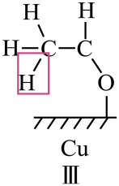，有极性键生成，不是非极性键，B错误；
C．Ⅱ到Ⅲ的过程中生成了一根C-H键，由Ⅲ结合氢离子和电子可知，Ⅲ到Ⅳ也生成了一根C-H键，Ⅳ到Ⅴ才结合CO，可知Ⅳ的示意图为，C正确；
D．催化剂可改变活化能，加快反应速率，不能改变反应热，D错误；
故选C。
11．C
【分析】由图中氢离子和氢氧根的流向，可推出左侧Pt电极为阳极，右侧石墨电极为阴极，阳极发生的反应为：$4{\text{OH}}^{−}−4{\text{e}}^{−}={\text{O}}_{2}↑+2{\text{H}}_{2}\text{O}$，阴极发生的反应为：${\text{2H}}^{+}+2{\text{e}}^{−}={\text{H}}_{2}↑$，Ⅲ室中氯化钠浓度降低了，说明钠离子往阴极方向移动，氯离子往阳极反向移动，据此解答。
【详解】A．由分析可知，Pt电极为阳极，阳极发生的反应为：$4{\text{OH}}^{−}−4{\text{e}}^{−}={\text{O}}_{2}↑+2{\text{H}}_{2}\text{O}$，A正确；
B．水可微弱的电离出氢离子和氢氧根，在外加电场作用下，使氢离子和氢氧根往两侧移动，降低了浓度，可促进双极膜中水的电离，B正确；
C．由分析可知，Ⅲ室中氯化钠浓度降低了，说明钠离子往阴极方向移动，氯离子往阳极反向移动，即钠离子往右侧移动，通过Y膜，则Y膜为阳离子交换膜，氯离子往左侧移动，通过X膜，则X膜为阴离子交换膜，C错误；
D．Ⅳ室每生成$1\text{molNaOH}$，则转移1mol电子，有1mol氢离子移到Ⅱ室中，生成$1\text{molB}{\left(\text{OH}\right)}_{3}$，D正确；
故选C。
12．B
【详解】A．由图中转化信息可知，$\text{Be}{\left(\text{OH}\right)}_{2}$既能与盐酸反应生成盐和水，又能与氢氧化钠反应生成盐，因此其是两性氢氧化物，A正确；
B．由题中信息可知，${\text{Be}}_{2}\text{C}$的熔点远远高于${\text{BeCl}}_{2}$的，因此${\text{Be}}_{2}\text{C}$不可能是分子晶体，而${\text{BeCl}}_{2}$的熔点和沸点均较低，其为分子晶体，因此两者的晶体类型不相同，B错误；
C．${\text{Na}}_{2}\left[\text{Be}{\left(\text{OH}\right)}_{4}\right]$中 Be 原子与4个羟基形成4个σ键，没有孤电子对，只有4个成键电子对，因此，其杂化方式为 sp³，C正确；
D．${\text{Be}}_{2}\text{C}$中的Be化合价为+2，C的化合价为-4，因此其与${\text{H}}_{2}\text{O}$反应生成$\text{Be}{\left(\text{OH}\right)}_{2}$和${\text{CH}}_{4}$，该反应的化学方程式为${\text{Be}}_{2}\text{C}+4{\text{H}}_{2}\text{O}=2\text{Be}{\left(\text{OH}\right)}_{2}+{\text{CH}}_{4}↑$，D正确；
综上所述，本题选B。
13．C
【详解】A．由晶胞结构可知，Sc原子分布在晶胞的8个棱心和4个面心，由均摊法算出其原子个数为$8×\frac{1}{4}+4×\frac{1}{2}=4$，由晶体的化学式$\left({\text{Li}}_{0.45}{\text{La}}_{0.85}\right){\text{ScO}}_{3}$可知，O原子的个数是Sc的4倍，因此，每个晶胞中O²⁻个数为12，A正确；
B．由晶胞结构可知，该晶胞在yz平面的投影就是其前视图，B正确；
C．Ce⁴⁺ 取代La³⁺后，Li⁺数目减小并产生空位，因此，根据化合价的代数和为0可知，取代后该电解质的化学式为$\left({\text{Li}}_{0.45−\text{y}}{\text{La}}_{0.85−\text{y}}{\text{Ce}}_{\text{y}}\right){\text{ScO}}_{3}$，C错误；
D．Li⁺与电子所带的电荷数目相同，只是电性不同，原电池中内电路和外电路通过的电量相等，因此，若只有Li⁺发生迁移，外电路转移的电子数与通过截面MNPQ的Li⁺数目相等，D正确；
综上所述，本题选C。
14．D
【详解】A．由图1中的信息可知，当加入NaOH标准溶液的体积为20.00mL时到达滴定终点，发生的反应有H⁺+OH⁻=H₂O、(CH₂)₆N₄H⁺+OH⁻=(CH₂)₆N₄+H₂O，由关系式${\text{4NH}}_{4}^{+}$~[${\left({\text{CH}}_{2}\right)}_{6}{\text{N}}_{4}{\text{H}}^{+}+3{\text{H}}^{+}$]~4${\text{OH}}^{−}$可知，由于待测液的体积和标准溶液的体积相同，因此，浓缩后的20.00mL溶液中${\text{c(NH}}_{4}^{+}\text{)=c(NaOH)=}0.01000\text{mol}⋅{\text{L}}^{−1}$，则原废水中${\text{c(NH}}_{4}^{+}\text{)=}0.01000\text{mol}⋅{\text{L}}^{−1}×\frac{1}{10}=0.001000\text{mol}⋅{\text{L}}^{−1}$，因此，废水中${\text{NH}}_{4}^{+}$的含量为$0.001000\text{mol}×\text{18000mg}⋅{\text{mol}}^{−1}⋅{\text{L}}^{−1}=18.00\text{mg}⋅{\text{L}}^{−1}$，A错误；
B．c 点加入NaOH标准溶液的体积过量，得到NaOH、NaCl、(CH₂)₆N₄的混合液，且浓度之比为1∶4∶1，由电荷守恒可知， $\text{c}\left[{\left({\text{CH}}_{2}\right)}_{6}{\text{N}}_{4}{\text{H}}^{+}\right]+\text{c}\left({\text{H}}^{+}\right)+\text{c}\left({\text{Na}}^{+}\right)=\text{c}\left({\text{OH}}^{−}\right)+\text{c}\left({\text{Cl}}^{−}\right)$，由于c(Na⁺)＞c(Cl⁻)，$\text{c}\left[{\left({\text{CH}}_{2}\right)}_{6}{\text{N}}_{4}{\text{H}}^{+}\right]+\text{c}\left({\text{H}}^{+}\right)\text{<c}\left({\text{OH}}^{−}\right)$，B错误；
C．a点加入10.00mL的NaOH溶液，得到NaCl、(CH₂)₆N₄HCl、HCl的混合液，且浓度之比为2∶1∶1，${\left({\text{CH}}_{2}\right)}_{6}{\text{N}}_{4}{\text{H}}^{+}$在溶液中水解使溶液显酸性，故c(H⁺)＞c[(CH₂)₆N₄H⁺]，C错误；
D．由图1和图2可知，当$\text{pH=6.00}$时，${\left({\text{CH}}_{2}\right)}_{6}{\text{N}}_{4}$占比较高，$\text{δ}\left[{\left({\text{CH}}_{2}\right)}_{6}{{\text{N}}_{4}}^{}\right]=0.88$，则由氮守恒可知，$\text{δ}\left[{\left({\text{CH}}_{2}\right)}_{6}{\text{N}}_{4}{\text{H}}^{+}\right]=0.12$，两种粒子的浓度之比等于其分布分数之比，则${\left({\text{CH}}_{2}\right)}_{6}{\text{N}}_{4}{\text{H}}^{+}⇌{\left({\text{CH}}_{2}\right)}_{6}{\text{N}}_{4}+{\text{H}}^{+}$的平衡常数 $K=\frac{\text{c}\left[{\left({\text{CH}}_{2}\right)}_{6}{\text{N}}_{4}\right]⋅{\text{c(H}}^{+}\text{)}}{\text{c}\left[{\left({\text{CH}}_{2}\right)}_{6}{\text{N}}_{4}{\text{H}}^{+}\right]}=\frac{0.88×{10}^{−6}}{0.12}≈7.3×{10}^{−6}$，D正确；
综上所述，本题选D。
15．(1)$3{\text{d}}^{10}4{\text{s}}^{1}$
(2)${\text{MnO}}_{2}+{\text{SO}}_{3}^{2−}+2{\text{H}}^{+}={\text{Mn}}^{2+}+{\text{SO}}_{4}^{2−}+{\text{H}}_{\text{2}}\text{O}$
(3)${\left[\text{Cu}{\left({\text{NH}}_{3}\right)}_{4}\right]}^{2+}$
(4)大幅度降低硫酸和亚硫酸钠的消耗成本，同时减少废水产生量及处理成本，并通过持续去除杂质提高金银的富含度
(5)${\text{MnO}}_{2}{\text{>Fe}}^{3+}{\text{>Cu}}^{2+}$
(6)0.19
(7) 12 $\frac{122+55×3}{N_{\text{A}}×{\text{a}}^{3}×{10}^{−21}}$
【分析】由流程可知，矿石经“还原酸浸”， ${\text{Fe}}_{2}{\text{O}}_{3}$、${\text{MnO}}_{2}$被还原为${\text{Fe}}^{2+}$和${\text{Mn}}^{2+}$，CuO被溶解为${\text{Cu}}^{2+}$，Au、Ag、${\text{SiO}}_{2}$不溶进入“滤渣1”；“沉铜”时，${\text{Cu}}^{2+}$被铁粉还原为Cu；“氧化时”${\text{Fe}}^{2+}$被氧化为${\text{Fe}}^{3+}$；“沉铁”时，${\text{Fe}}^{3+}$转化为沉淀，后续转化为氧化铁；“沉锰”时，${\text{Mn}}^{2+}$沉淀为碳酸锰。“浸金银”时，Au、Ag被混合液浸出，后续提炼出Au、Ag。
【详解】（1）Cu为29号元素，基态Cu原子的核外电子排布属于洪物规则的特例，其价电子数为11，其价层电子排布式为$3{\text{d}}^{10}4{\text{s}}^{1}$。
（2）“还原酸浸”时，${\text{MnO}}_{2}$被亚硫酸钠还原为${\text{Mn}}^{2+}$，该反应的离子方程式为${\text{MnO}}_{2}+{\text{SO}}_{3}^{2−}+2{\text{H}}^{+}={\text{Mn}}^{2+}+{\text{SO}}_{4}^{2−}+{\text{H}}_{\text{2}}\text{O}$。
（3）“浸金银”时，Au溶解涉及的主要反应如下：
①$\text{Au}+5{\text{S}}_{2}{\text{O}}_{3}^{2−}+{\left[\text{Cu}{\left({\text{NH}}_{3}\right)}_{4}\right]}^{2+}={\left[\text{Au}{\left({\text{S}}_{2}{\text{O}}_{3}\right)}_{2}\right]}^{3−}+{\left[\text{Cu}{\left({\text{S}}_{2}{\text{O}}_{3}\right)}_{3}\right]}^{5−}+4{\text{NH}}_{3}$
②$4{\left[\text{Cu}{\left({\text{S}}_{2}{\text{O}}_{3}\right)}_{3}\right]}^{5−}+16{\text{NH}}_{3}+{\text{O}}_{2}+2{\text{H}}_{2}\text{O}=4{\left[\text{Cu}{\left({\text{NH}}_{3}\right)}_{4}\right]}^{2+}+4{\text{OH}}^{−}+12{\text{S}}_{2}{\text{O}}_{3}^{2−}$
分析以上两反应可知，${\left[\text{Cu}{\left({\text{NH}}_{3}\right)}_{4}\right]}^{2+}$参与了反应①，但在反应②又重新生成，其质量和性质在反应前后没发生变化，因此，上述过程中的催化剂为${\left[\text{Cu}{\left({\text{NH}}_{3}\right)}_{4}\right]}^{2+}$。
（4）“还原酸浸”所得“滤液1”中含有一定浓度的未反应的硫酸和亚硫酸钠，多次循环利用“滤液1”对矿石进行“还原酸浸”可以充分利用其中的有效成分，大大减少了原料的浪费，从而有效降低成本；其次，持续地将杂质元素溶解并带出矿石体系，可以使矿石中的金银的相对品位得到提升，为后续提纯工序创造更好的条件；第三，还可以减少废水的排放量和处理成本；第四，可以回收更多的有价值的溶解成分。综上所述，“沉铜”前，“滤液1”多次循环的目的为：大幅度降低硫酸和亚硫酸钠的消耗成本，同时减少废水产生量及处理成本，并通过持续去除杂质提高金银的富含度。
（5）“还原酸浸”时，${\text{Fe}}_{2}{\text{O}}_{3}$和CuO可以被硫酸溶解转化为${\text{Fe}}^{3+}$和${\text{Cu}}^{2+}$，亚硫酸钠将${\text{Fe}}^{3+}$还原为${\text{Fe}}^{2+}$，而${\text{Cu}}^{2+}$并未被还原，因此，${\text{Fe}}^{3+}$的氧化性强于${\text{Cu}}^{2+}$；“氧化”时，${\text{Fe}}^{2+}$被${\text{MnO}}_{2}$氧化为${\text{Fe}}^{3+}$，因此，${\text{MnO}}_{2}$的氧化性强于${\text{Fe}}^{3+}$。综上所述，根据“还原酸浸”“氧化”，推断${\text{Fe}}^{3+}、{\text{Cu}}^{2+}、{\text{MnO}}_{2}$的氧化性由强到弱的顺序为${\text{MnO}}_{2}{\text{>Fe}}^{3+}{\text{>Cu}}^{2+}$。
（6）25℃“沉铁”后，调节“滤液4”的pH至8.0，此时$\text{c}\left({\text{OH}}^{−}\right)={10}^{−6}\text{mol}⋅{\text{L}}^{−1}$，无$\text{Mn}{\left(\text{OH}\right)}_{2}$析出，根据$\text{Mn}{\left(\text{OH}\right)}_{2}$的${\text{K}}_{\text{sp}}$为$1.9×{10}^{−13}$，则$\text{c}\left({\text{Mn}}^{2+}\right)≤\frac{1.9×{10}^{−13}}{{({10}^{−6})}^{2}}=0.19$ $\text{mol}⋅{\text{L}}^{−1}$。
（7）由晶胞结构可知，该晶胞为面心立方， Sb位于晶胞的顶点，其与邻近的3个面的面心上的Mn距离最近且距离相等，每个顶点参与形成8个晶胞，而每个面心参与形成2个晶胞，因此，该晶胞中，每个Sb周围与它最近且相等距离的Mn有$\frac{3×8}{2}=12$个。
②由晶胞结构和均摊法可知，该晶胞中平均占有1个Sb和3个Mn，因此，该晶胞的质量为$\frac{122+55×3}{N_{\text{A}}}\text{g}$，该晶胞的体积为${(\text{anm})}^{3}={\text{a}}^{3}×{10}^{−21}{\text{cm}}^{3}$，晶体的密度为$\frac{(122+55×3)\text{g}}{N_{\text{A}}×{\text{a}}^{3}×{10}^{−21}{\text{cm}}^{3}}=\frac{122+55×3}{N_{\text{A}}×{\text{a}}^{3}×{10}^{−21}}$ $\text{g}⋅{\text{cm}}^{−\text{3}}$。
16．(1) 三颈烧瓶 b
(2)二氧化碳
(3)将吸附在滤渣上的产品尽可能全部转入滤液中，提高产率
(4) 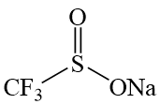+HCl$\overset{\text{THF}}{→}$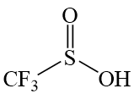+NaCl 取少量上层清液于小试管中，滴加浓盐酸，若无白色沉淀，则浓盐酸已足量
(5)作为溶剂，溶解后加快反应速率
(6)40.12%
【分析】
向A中加入$3.5{\text{gNaHCO}}_{3}、5.2{\text{gNa}}_{2}{\text{SO}}_{3}$和20.0mL蒸馏水，搅拌下逐滴加入2.1mL(3.3g)三氟甲磺酰氯$\left({\text{M}}_{\text{r}}=168.5\right)$，生成了三氟甲基亚磺酸钠，硫酸钠和氯化氢，碳酸氢钠与氯化氢反应生成二氧化碳，所以有气泡产生，80℃下反应3h后，减压蒸除溶剂得浅黄色固体。向上述所得固体中加入10.0mL四氢呋喃(THF)，充分搅拌后，加入无水${\text{Na}}_{2}{\text{SO}}_{4}$，可促进硫酸钠结晶析出，振荡，抽滤，除去硫酸钠，洗涤可将吸附在滤渣上的产品尽可能全部转入滤液中，提高产率。将所得滤液减压蒸除THF，得黏稠状固体。加入适量乙醇进行重结晶。将所得三氟甲基亚磺酸钠和3.0mLTHF加入圆底烧瓶中，搅拌溶解后逐滴加入足量浓盐酸，发生的化学方程式为：+HCl$\overset{\text{THF}}{→}$+NaCl，析出白色固体。抽滤、洗涤。将滤液转入圆底烧瓶中，加入2.0mL蒸馏水和过量LiOH，水可作为溶剂，溶解后加快反应速率，室温搅拌反应1h后，减压蒸除溶剂，得粗产品。加入适量乙醇进行重结晶，得产品1.1g，据此解答。
【详解】（1）由图可知，A为三颈烧瓶，中间为冷凝管，为了提高冷凝效果，冷却水从b口通入，c口流出，故答案为：三颈烧瓶；b；
（2）向A中加入$3.5{\text{gNaHCO}}_{3}、5.2{\text{gNa}}_{2}{\text{SO}}_{3}$和20.0mL蒸馏水，搅拌下逐滴加入2.1mL(3.3g)三氟甲磺酰氯$\left({\text{M}}_{\text{r}}=168.5\right)$，生成了三氟甲基亚磺酸钠，硫酸钠和氯化氢，碳酸氢钠与氯化氢反应生成二氧化碳，所以有气泡产生，故答案为：二氧化碳；
（3）A中反应生成了三氟甲基亚磺酸钠，硫酸钠和氯化氢等，上述所得固体中加入10.0mL四氢呋喃(THF)，充分搅拌后，加入无水${\text{Na}}_{2}{\text{SO}}_{4}$，可促进硫酸钠结晶析出，振荡，抽滤除去硫酸钠等固体、洗涤，洗涤可将吸附在滤渣上的产品尽可能全部转入滤液中，提高产率，故答案为：将吸附在滤渣上的产品尽可能全部转入滤液中，提高产率；
（4）
由分析可知，将所得三氟甲基亚磺酸钠和3.0mLTHF加入圆底烧瓶中，搅拌溶解后逐滴加入足量浓盐酸，发生的化学方程式为：+HCl$\overset{\text{THF}}{→}$+NaCl，析出白色固体，所以判断加入盐酸已足量的方法为：取少量上层清液于小试管中，滴加浓盐酸，若无白色沉淀，则浓盐酸已足量，故答案为：+HCl$\overset{\text{THF}}{→}$+NaCl；取少量上层清液于小试管中，滴加浓盐酸，若无白色沉淀，则浓盐酸已足量；
（5）将滤液转入圆底烧瓶中，加入2.0mL蒸馏水和过量LiOH，水可作为溶剂，溶解后加快反应速率，故答案为：作为溶剂，溶解后加快反应速率；
（6）已知向A中加入$3.5{\text{gNaHCO}}_{3}、5.2{\text{gNa}}_{2}{\text{SO}}_{3}$，2.1mL(3.3g)三氟甲磺酰氯$\left({\text{M}}_{\text{r}}=168.5\right)$，三氟甲磺酰氯量不足，以三氟甲磺酰氯计算理论产量为：$\frac{\text{140}×\text{3.3}}{\text{168.5}}\text{g}$，氟甲基亚磺酸锂的产率为$\frac{\text{1.1g}}{\frac{\text{140}×\text{3.3}}{\text{168.5}}\text{g}}×100\%≈$40.12%，故答案为：40.12%。
17．(1)葡萄糖
(2) +44.4 AC 降温冷凝后收集气体
(3) 乙酸选择性最大且反应速率较快 产物1 36:5 $\frac{\text{0.72}×\text{100}×\text{1}{\text{.62}}^{\text{2}}}{\text{0.1}×\text{8.28}×10.9}$
【详解】（1）纤维素水解得到葡萄糖，葡萄糖发酵产生二氧化碳和乙醇；
（2）①反应Ⅰ-反应Ⅱ得到“已知反应”，根据盖斯定律${\text{ΔH}}_{\text{1}}={\text{ΔH+ΔH}}_{2}$=-24.3kJ·mol⁻¹+68.7 kJ·mol⁻¹=+44.4 kJ·mol⁻¹；
②恒温恒容下发生${\text{C}}_{2}{\text{H}}_{5}\text{OH}\left(\text{g}\right)+{\text{H}}_{2}\text{O}\left(\text{g}\right)={\text{H}}_{2}\left(\text{g}\right)+{\text{CH}}_{3}\text{COOH}\left(\text{g}\right)$：
A．该反应是气体总物质的量增大的反应，容器内的压强不再变化，说明气体总物质的量不再改变，说明反应达到平衡状态，A符合题意；
B．体积自始至终不变，气体总质量自始至终不变，则气体密度不是变量，混合气体的密度不再变化，不能说明反应是否达到平衡状态，B不符合题意；
C．${\text{CH}}_{3}\text{COOH}$的体积分数不再变化，说明其物质的量不再改变，反应已达平衡，C符合题意；
D．单位时间内生成$1{\text{molH}}_{2}\text{O}$，同时消耗$2{\text{molH}}_{2}$均是逆反应速率，不能说明反应是否达到平衡状态，D不符合题意；
答案选AC；
③可利用混合体系中各物质的沸点差异分离出氢气，最适宜的方法为降温冷凝后收集气体；
（3）①由图1可知，反应Ⅰ最适宜的温度为270℃，原因为乙酸选择性最大且反应速率较快；
②由图2可知关键步骤中生成产物1的最大能垒为0.58eV，生成产物2的最大能垒为0.66eV，生成产物3的最大能垒为0.81eV，图1中乙酸的选择性最大，说明相同条件下生成乙酸的反应速率最大，则乙酸可能是产物1；
③设投料n(H₂O)=9mol，n(乙醇)=1mol，密闭容器中只发生反应Ⅰ、Ⅱ，平衡时乙醇的转化率为90%，乙酸的选择性为80%，则平衡时生成的乙酸的物质的量=90%×80%×1=0.72mol，n_{平}(乙醇)=1mol×10%=0.1mol，恒温恒压下，各组分的分压之比=各组分的物质的量之比，故$\text{p}\left({\text{CH}}_{\text{3}}\text{COOH}\right):\text{p}\left({\text{C}}_{\text{2}}{\text{H}}_{\text{5}}\text{OH}\right)=$0.72：0.1=36：5；列三段式$\begin{aligned} \\ Δ\text{n(mol)}\end{aligned}\begin{aligned}{\text{C}}_{2}{\text{H}}_{5}\text{OH}\left(\text{g}\right) \\ 0.72\end{aligned}\begin{aligned}+ \\ \end{aligned}\begin{aligned}{\text{H}}_{2}\text{O}\left(\text{g}\right) \\ 0.72\end{aligned}\begin{aligned}= \\ \end{aligned}\begin{aligned}2{\text{H}}_{2}\left(\text{g}\right) \\ 1.44\end{aligned}\begin{aligned}+ \\ \end{aligned}\begin{aligned}{\text{CH}}_{3}\text{COOH}\left(\text{g}\right) \\ 0.72\end{aligned}$、$\begin{aligned} \\ Δ\text{n(mol)}\end{aligned}\begin{aligned}{\text{C}}_{2}{\text{H}}_{5}\text{OH}\left(\text{g}\right) \\ 0.18\end{aligned}\begin{aligned}= \\ \end{aligned}\begin{aligned}{\text{H}}_{2}\left(\text{g}\right) \\ 0.18\end{aligned}\begin{aligned}+ \\ \end{aligned}\begin{aligned}{\text{CH}}_{3}\text{CHO}\left(\text{g}\right) \\ 0.18\end{aligned}$，则平衡时乙醇、H₂O(g)、氢气、乙酸、乙醛的物质的量分别为0.1mol、8.28mol、1.62mol、0.72mol、0.18mol，气体总物质的量为0.1mol+8.28mol+1.62mol+0.72mol+0.18mol=10.9mol，则${\text{K}}_{\text{p1}}\text{=}\frac{\text{100kPa}×\frac{\text{0.72}}{\text{10.9}}×{\text{(100kPa}×\frac{\text{1.62}}{\text{10.9}}\text{)}}^{\text{2}}}{\text{100kPa}×\frac{\text{0.1}}{\text{10.9}}×\text{100kPa}×\frac{\text{8.28}}{\text{10.9}}}=\frac{\frac{\text{0.72}}{\text{10.9}}×\text{100}×{\text{(}\frac{\text{1.62}}{\text{10.9}}\text{)}}^{\text{2}}}{\frac{\text{0.1}}{\text{10.9}}×\frac{\text{8.28}}{\text{10.9}}}=\frac{\text{0.72}×\text{100}×\text{1}{\text{.62}}^{\text{2}}}{\text{0.1}×\text{8.28}×10.9}$kPa。
18．(1)醛基
(2)b
(3)乙烯
(4)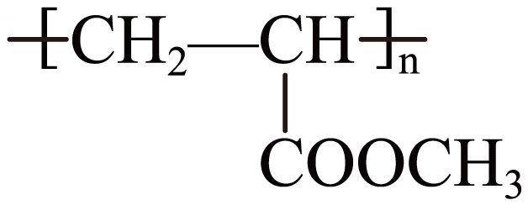
(5)氧化反应
(6)c
(7)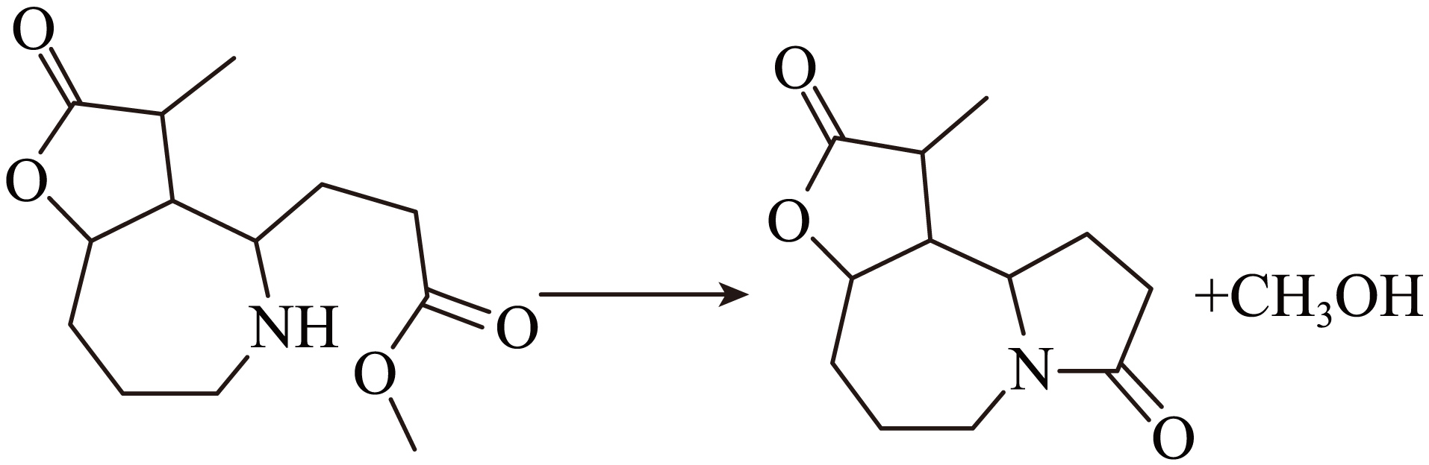
(8)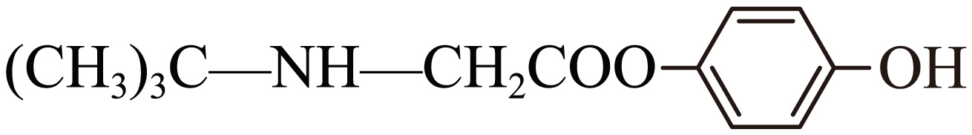或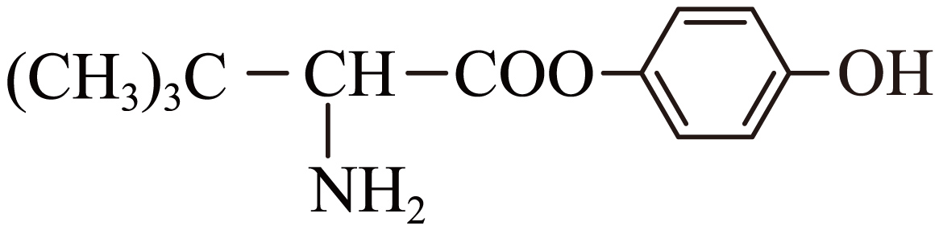
【分析】
A发生取代反应生成B，B与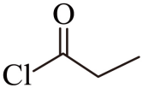发生反应生成C，C发生反应生成D，D与E在Ru(Ⅱ)作用下发生已知信息的反应生成F，F在SeO₂作用下生成G，G比F多了一个氧原子，截个H的结构简式可知，G的结构简式为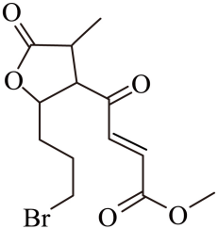，G发生还原反应生成H，H发生取代反应生成I，I中氨基与酮羰基先发生加成反应，再发生消去反应生成J，J发生还原反应生成K，K发生取代反应生成L，据此解答。
【详解】（1）由A结构简式可知，A中含氧官能团名称为醛基；
（2）观察结构可知，C和D的分子式相同，结构不同，互为同分异构体，其官能团也是相同的，排除a、c，两种分子因结构差异导致断裂偏好不同，所形成的碎片种类或丰度显著不同，故其质谱图中碎片峰会不同，故选b；
（3）结合烯烃复分解反应规律可知，其另一种产物是乙烯；
（4）
E中含有碳碳双键，能发生加聚反应，产物的结构简式为；
（5）K→G的反应是加氧的反应，反应类型是氧化反应；
（6）
I→J的反应为氨基和酮羰基的加成反应，形成七元环和羟基，得到的产物结构简式为，随后，羟基发生消去反应，即可得到J，故选c；
（7）
K发生取代反应生成L，同时会生成甲醇，化学方程式为；
（8）
L结构简式为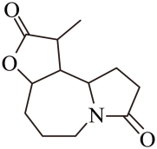，分子中不饱和度为5，碳原子数为12，氧原子数为3，氮原子数为1，满足下列条件：
① 能与FeCl₃发生显色反应，说明其含有酚羟基，苯环占了4个不饱和度，说明其余结构还剩余1个不饱和度，1mol该物质与足量氢氧化钠反应，消耗3molNaOH，则其结构中应含有酚羟基形成的酯基，刚好消耗1个不饱和度，结构中含有氨基，且核磁共振氢谱为9：2：2：2：1：1，说明其含有三个等效的甲基，其核磁共振氢谱没有出现3，说明不含有单独的甲基，满足条件的结构简式为、。

